КАРТА-СХЕМА
рыбоводного участка

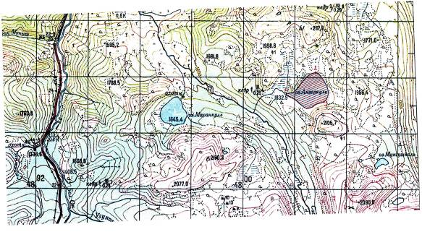
Схема оз. Анзеркуль с нанесёнными границами рыбоводного участка (по береговой линии), площадь 117 га

(точки соединены по береговой линии, система координат Pulkovo 1942):

1. 51° 51' 42,5'' СШ 89° 55' 34,3'' ВД
2. 51° 51' 20,4'' СШ 89° 54' 34,4'' ВД
3. 51° 51' 09,3'' СШ 89° 55' 50,8'' ВД

